Министерство науки и высшего образования Российской Федерации  
Пензенский государственный университет  
Кафедра вычислительная техника

**ОТЧËТ**  
по лабораторной работе №13  
по курсу «Инсталляция и эксплуатация вычислительных систем и сетей»  
на тему «Установка и настройка DHCP сервера»

Выполнили студенты группы 22ВВП1:  
Беляев Д.

Захаров А.

Хоссейни Нежад С. А. С. М.

Приняли:  
Акифьев И. В.  
Сорокин А. А.

Пенза 2024

**Название**

Установка DHCP сервера

**Цель работы**

Научиться работать с оснасткой “Диспетчера устройств”

**Ход работы**

1. Установка Microsoft LoopBackAdapter  
   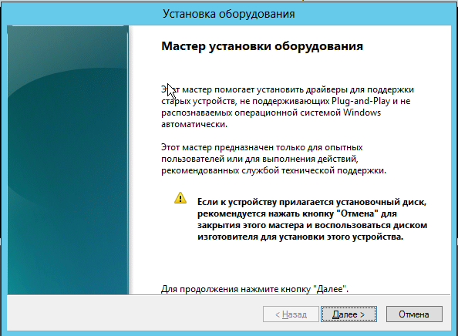 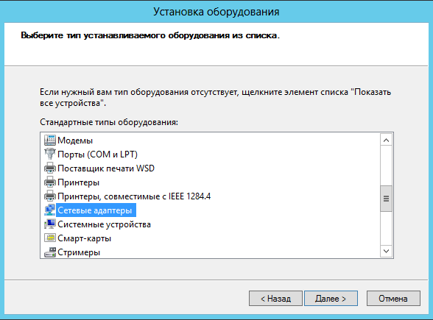

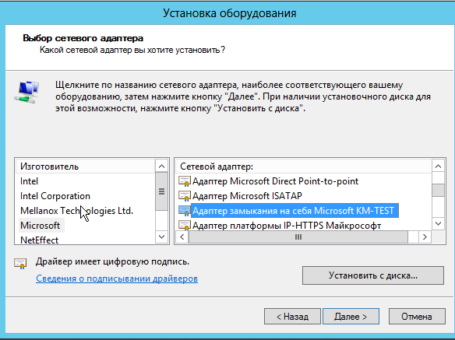 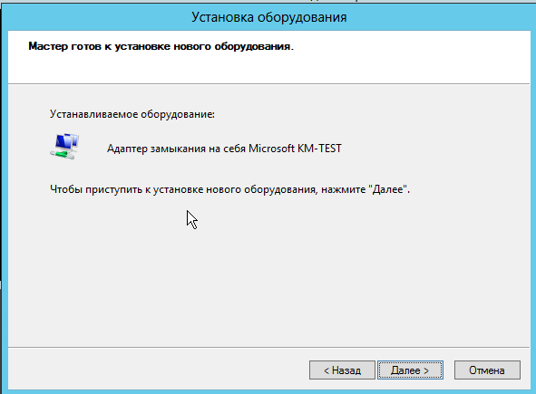

1. Выполнили операции с сетевым драйвером  
   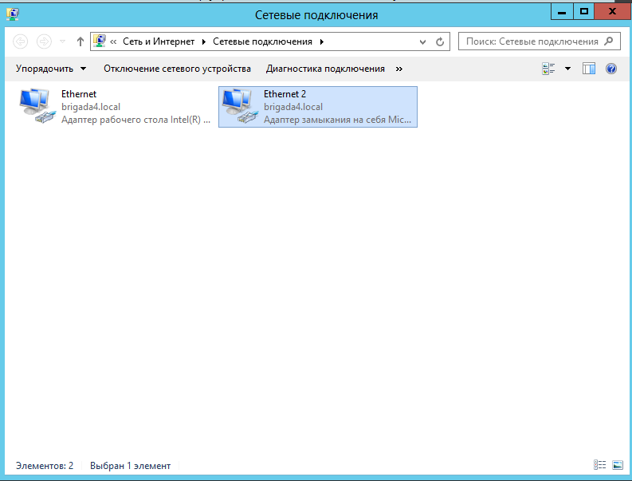 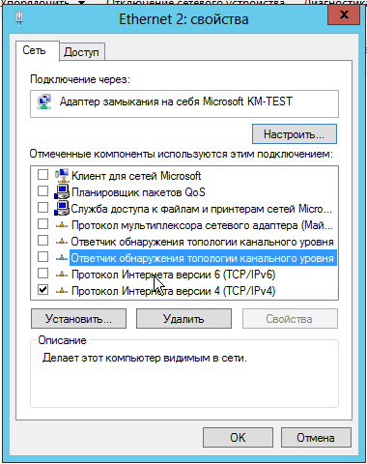  
   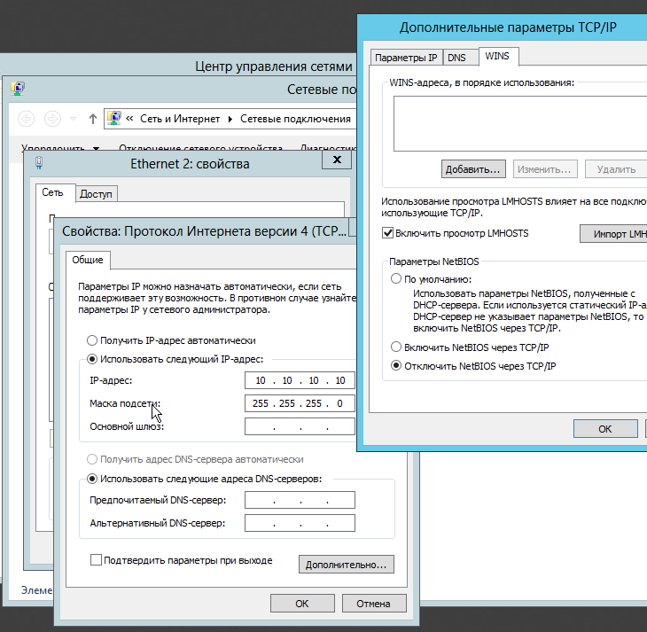 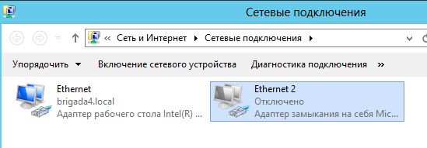 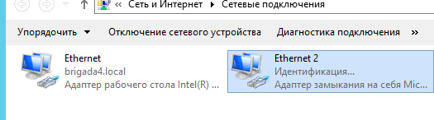
2. Запретили установку драйвера без подписи  
   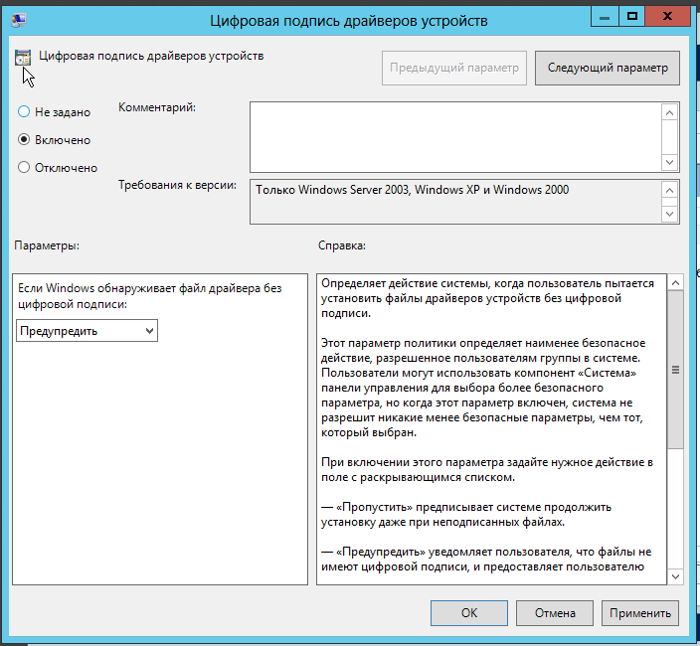 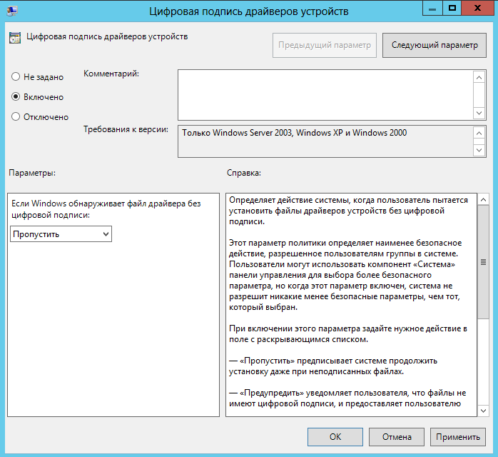
3. Отключили\подключили сетевой адаптер  
   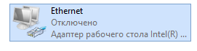 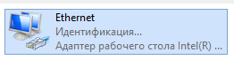
4. Возвратили компьютер к обычной конфигурации  
   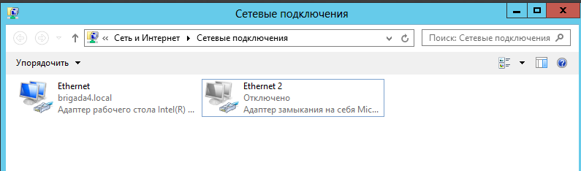  
   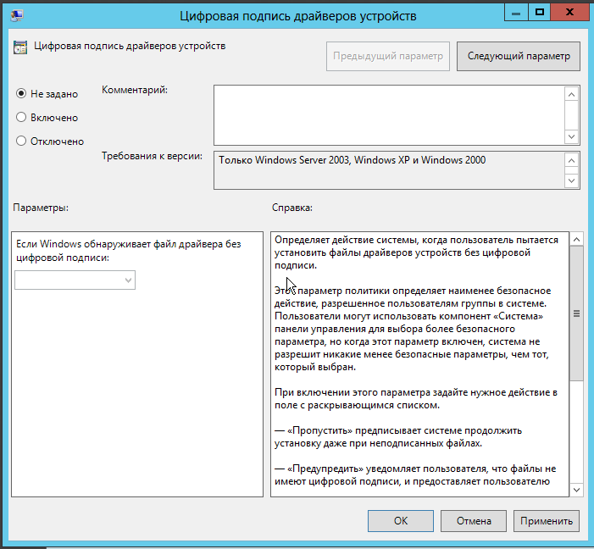

**Вывод**

Научились работать с оснасткой “Диспетчера устройств”